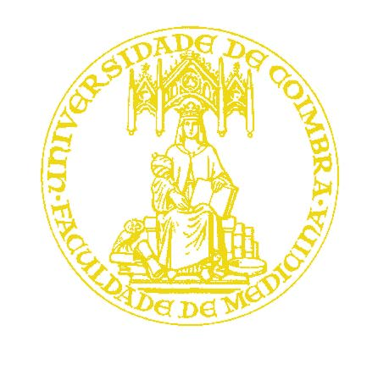

FACULDADE DE MEDICINA DA UNIVERSIDADE DE COIMBRA

TRABALHO FINAL DO 6º ANO MÉDICO COM VISTA À ATRIBUIÇÃO DO GRAU DE MESTRE NO ÂMBITO DO CICLO DE ESTUDOS DE MESTRADO INTEGRADO EM MEDICINA

andré filipe leite raposo amaral

cenários microbiológicos da asma
Artigo de revisão

Área científica de pneumologia

trabalho realizado Sob a orientação de:
Prof. doutor antónio josé garcia segorbe luís
Dra. emília maria antunes gomes faria

Março/ 2013

